扬力与您相约北京
2016-06-02 扬力集团官微
中国国际机床工具展览会（CIMES2016）
中国国际机床工具展览会（CIMES）是继德国EMO、美国芝加哥IMTS展会之后，规模第三大的国际机床工具展览会。CIMES展会为全球先进制造业在全球最大的机床消费、生产国—中国，提供真正全球性机床生产、自动化集成控制展示和贸易平台，将让您高效地预览、参观和寻求世界领先企业展出的数字化集成车间概念、最新产品、技术和解决方案以及中国生产的高效机床，以提升您企业的生产效率和竞争力。

CIMES2016将在2016年6月22-26日，在北京新国际展览中心隆重亮相。自1992年以来中国国际机床工具展览会（CIMES）每逢双年在北京举办，深受海内外制造业、设备用户以及外贸流通企业的欢迎和支持。经过20多年的发展，CIMES展会国际化程度有了质的飞跃，2016年将盛况空前。

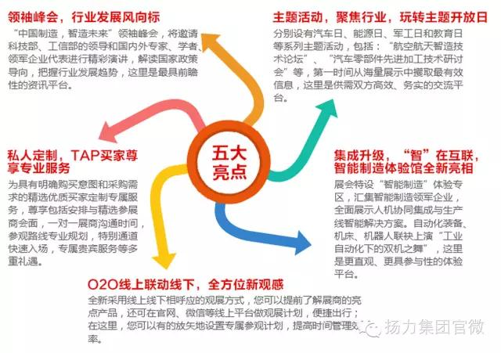

扬力与您相约北京
时间：2016年6月22~26日
地点：北京国际展览中心（新馆）
扬力集团展位号：W3A101
展位面积：325平米
先睹为快

此次扬力集团将携龙门高性能压力机JM36-200 、开式高性能压力机CP1-63 、数控光纤激光切割机ML3015F、数控伺服转塔冲床EP20、数控伺服泵控折弯机YHB1032、伺服液压机YGM-315K亮相该展会。
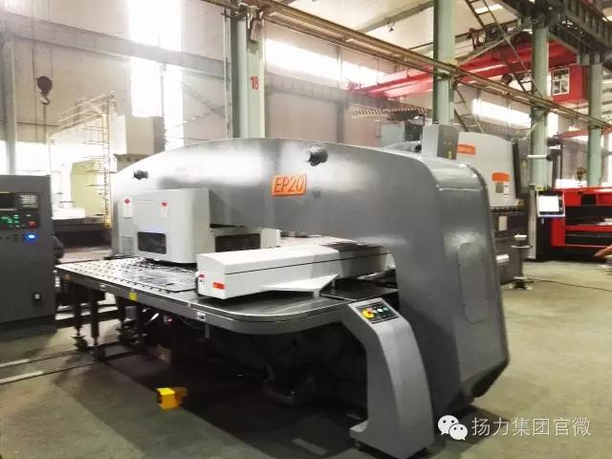
数控伺服转塔冲床EP20
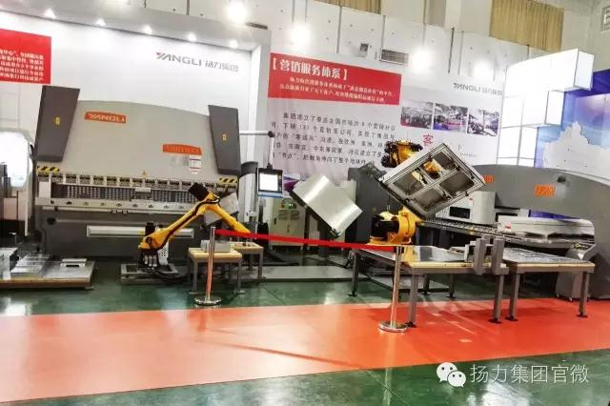
数控伺服泵控折弯机YHB1032
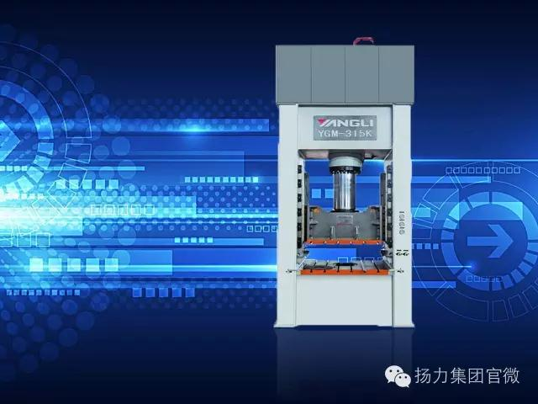
伺服液压机YGM-315K

惊喜不断
诚邀您光临扬力集团展台（展位号：W3A101），即刻报名登记，即可凭记录至展台领取扬力集团为您准备的精美礼物一份哦！
长按二维码，识别二维码，便可进入哦！


